خلاصه ای از لایحه بودجه سال **92** کل کشور

اقتصاد ایران

دکتر داوود بهبودی

محمد امامی پور

علی جوادی

**بودجه چیست و حاوی چه اطلاعاتی می باشد ؟**

دولت برای اجرای ماموریت هایی که از سوی مردم به او محول شده است، باید:

* منابع لازم را از اقتصاد به شیوه ای مناسب و به مقدار کافی جمع آوری کند.
* این منابع را بطور مسئولانه، کارآ و اثربخش به اولویت های عمومی تخصیص دهد.

این فرآیند که طی یک سال در جریان است، **بودجه ریزی** نام دارد.

همچنین بودجه فارغ از مسائل اجرایی و عملیاتی، رسانه ای برای عملکرد مالی دولت است که بوسیله آن به عاملان اقتصادی، سیاسیون و مردم علامت داده می شود.

بودجه اهداف زیر را دنبال می کند:

* برقراری انظباط مالی(کنترل مخارج)
* تخصیص منابع به اولویت های تعیین شده(تخصیص راهبردی منابع)
* ایجاد کارآیی

**فرآیند بودجه ای**

فرآیند بودجه سالیانه معمولاً دارای پنج مرحله است که نقص در هر مرحله می تواند کل فرآیند را با مشکل مواجه کند. به این ترتیب، مشخص است که تصویب بودجه سالیانه در پارلمان پایان کار نیست. اجرای بودجه توسط دولت و ارائه گزارش اجرایی آن به مجلس، نظارت توسط نهاد نظارتی مستقل(دیوان محاسبات) و ارائه گزارش آن به مجلس به منظور بازخواست مجریان و یا استفاده در تجارب آتی، پایان سیکل بوجه ای سالیانه است.

**ساختار بودجه ای**

سند بودجه کل کشور شامل دو جز از جنس متفاوت است. اولی بوجه عمومی است و جز دوم نیز بودجه شرکت های دولتی، بانک ها و موسسات غیر انتفاعی است.



**رقم بودجه**

رقم بودجه کل کشور: 7.305 هزار میلیارد ریال معادل 730 هزار میلیارد تومان

رقم بودجه عمومی دولت: 25% 1.920 هزار میلیارد ریال معادل 192 هزار میلیارد تومان

بودجه شرکت های دولتی :75% 5.380 هزار میلیارد ریال معادل 538 هزار میلیارد تومان

همچنین ترکیب بودجه و تغیرات آن نسبت به سال 91 به شرح نمودار زیر می باشد:



**تصویر کلی بودجه عمومی دولت در دو برداشت**

بودجه دارای دو قسمت منابع و مصارف است. به لحاظ حقوقی می توان قسمت منابع عمومی را حقوق دولت نسبت به مردم و قسمت مصارف عمومی را نیز حقوق مردم نسبت به دولت دانست.

**ازنگاه منابع(دریافت ها)**

رقم کل منابع بالغ بر 1920.6 هزار میلیارد ریال معادل 192 هزار میلیارد تومان شامل:

منابع عمومی(166.8 هزار میلیارد تومان)



**+**

درآمدهای اختصاصی وزارتخانه ها و موسسات دولتی (25.2 هزار میلیارد تومان)

**از نگاه مصارف(پرداخت ها)**

رقم کل مصارف بالغ بر 192 هزار میلیارد تومان شامل:

مصارف عمومی(166.8 هزار میلیارد تومان)

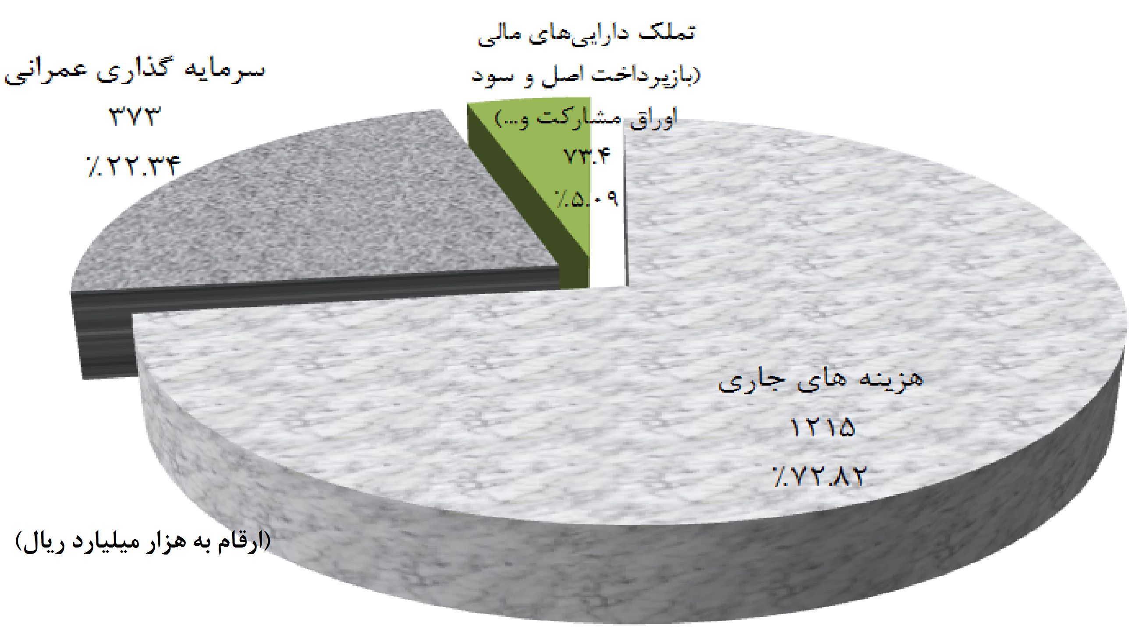

**+**

مصارف درآمدهای اختصاصی وزارتخانه ها و موسسات دولتی(25.2 هزار میلیارد تومان)

**جایگاه مصارف عمومی کشور در لایحه بودجه کل کشور در سال 92**

**میلیارد تومان**

سایر

(17 درصد)

بازپرداخت اصل تسهیلات بانکی(28 درصد)

بازپرداخت اصل اوراق مشارکت(30 درصد)

واگذاری سهام

(25 درصد)

اعتبارات ردیف های متفرقه 8.156

اعتبار دستگاه ها 19.494

سایر 23.692

جبران خدمات کارکنان 50.213

تملک دارایی مالی 8.088

یارانه 23.345

از محل درآمد اختصلصی 25.204

مصارف شرکت های دولتی و موسسات انتفاعی وابسته دولت و بانک ها

مصارف بودجه عمومی دولت 1.920.691

مصارف بودجه کل کشور 730.527

مصارف عمومی دولت 166.864

هزینه ها 121.504

تملک دارایی سرمایه ای 37.2718

رفاه اجتماعی 24.254

اعتبارات استانی 9.621



**نفت**

یکی از اجزای منابع عمومی بودجه در ایران منابع با منشاء نفتی است که سهم بالایی را نیز از منابع عمومی تشکیل می دهد. چون منابع حاصل از صادرات نفت به ارزهای خارجی(بویژه دلار) دریافت می شود، لذا حجم آن در بودجه عمومی به میزان زیادی متاثر از قیمت فروش نفت خام و نرخ تبدیل درآمدهای ارزی به ریال است.

بودجه سالیانه با سه فرض ضمنی و نانوشته مرتبط با نفت شامل:

* مقدار نفتی که پیش بینی می شود طی سال آتی فروخنه شود،
* قیمت پیش بینی شده نفت برای فروش در بازارهای جهانی،
* نرخ ارز مقرر برای تبدیل دلارهای حاصل از نفت فروخته شده به ریال،

بسته می شود. با داشتن میزان درآمد نفتی مرقوم در بودجه، برای بدست آوردن این ارقام نامرئی سناریو سازی می کنیم یا با دانستن برخی از آنها، ارقام مجهول را بدست می آوریم. **نرخ ارز(دلار) 2450 تومان** و قیمت **نفت 95 دلار** برای هر بشکه در نظر گرفته شده است. بنابراین پیش بینی می شود **یک میلیون و شصت هزار بشکه نفت** و **324 هزار بشکه میعانات گازی** جهت تحقق درآمد نفتی نوشه شده در بودجه، بفروش برسد.

**مالیات**

مالیات حق حاکمیت و دولت است. در واقع، مردم پس از سپردن حق حاکمیت به دولت ناگزیر از تامین هزینه های اعمال آن هستند. در کشورهای توسعه یافته مهمترین منابه انجام تکالیف و ماموریت های دولت مالیات است. اصولا هرچه وابستگی بودجه به مالیات بیشتر باشد، انتظار پاسخگویی بیشتر نیز از دولت می رود و مسئله بودجه ریزی نیز موضوعیت بیشتری نیز پیدا می کند.

رقم کل مالیات سال 92 بالغ بر 530.3 هزار میلیارد ریال معادل **53هزار میلیارد تومان**  می باشد که نسبت به سال گذشته در حدود 16.81 درصد افزایش یافته است.

ترکیب مالیاتی در لایحه بودجه سال 92 در نمودار زیر به تفسیر آمده است:

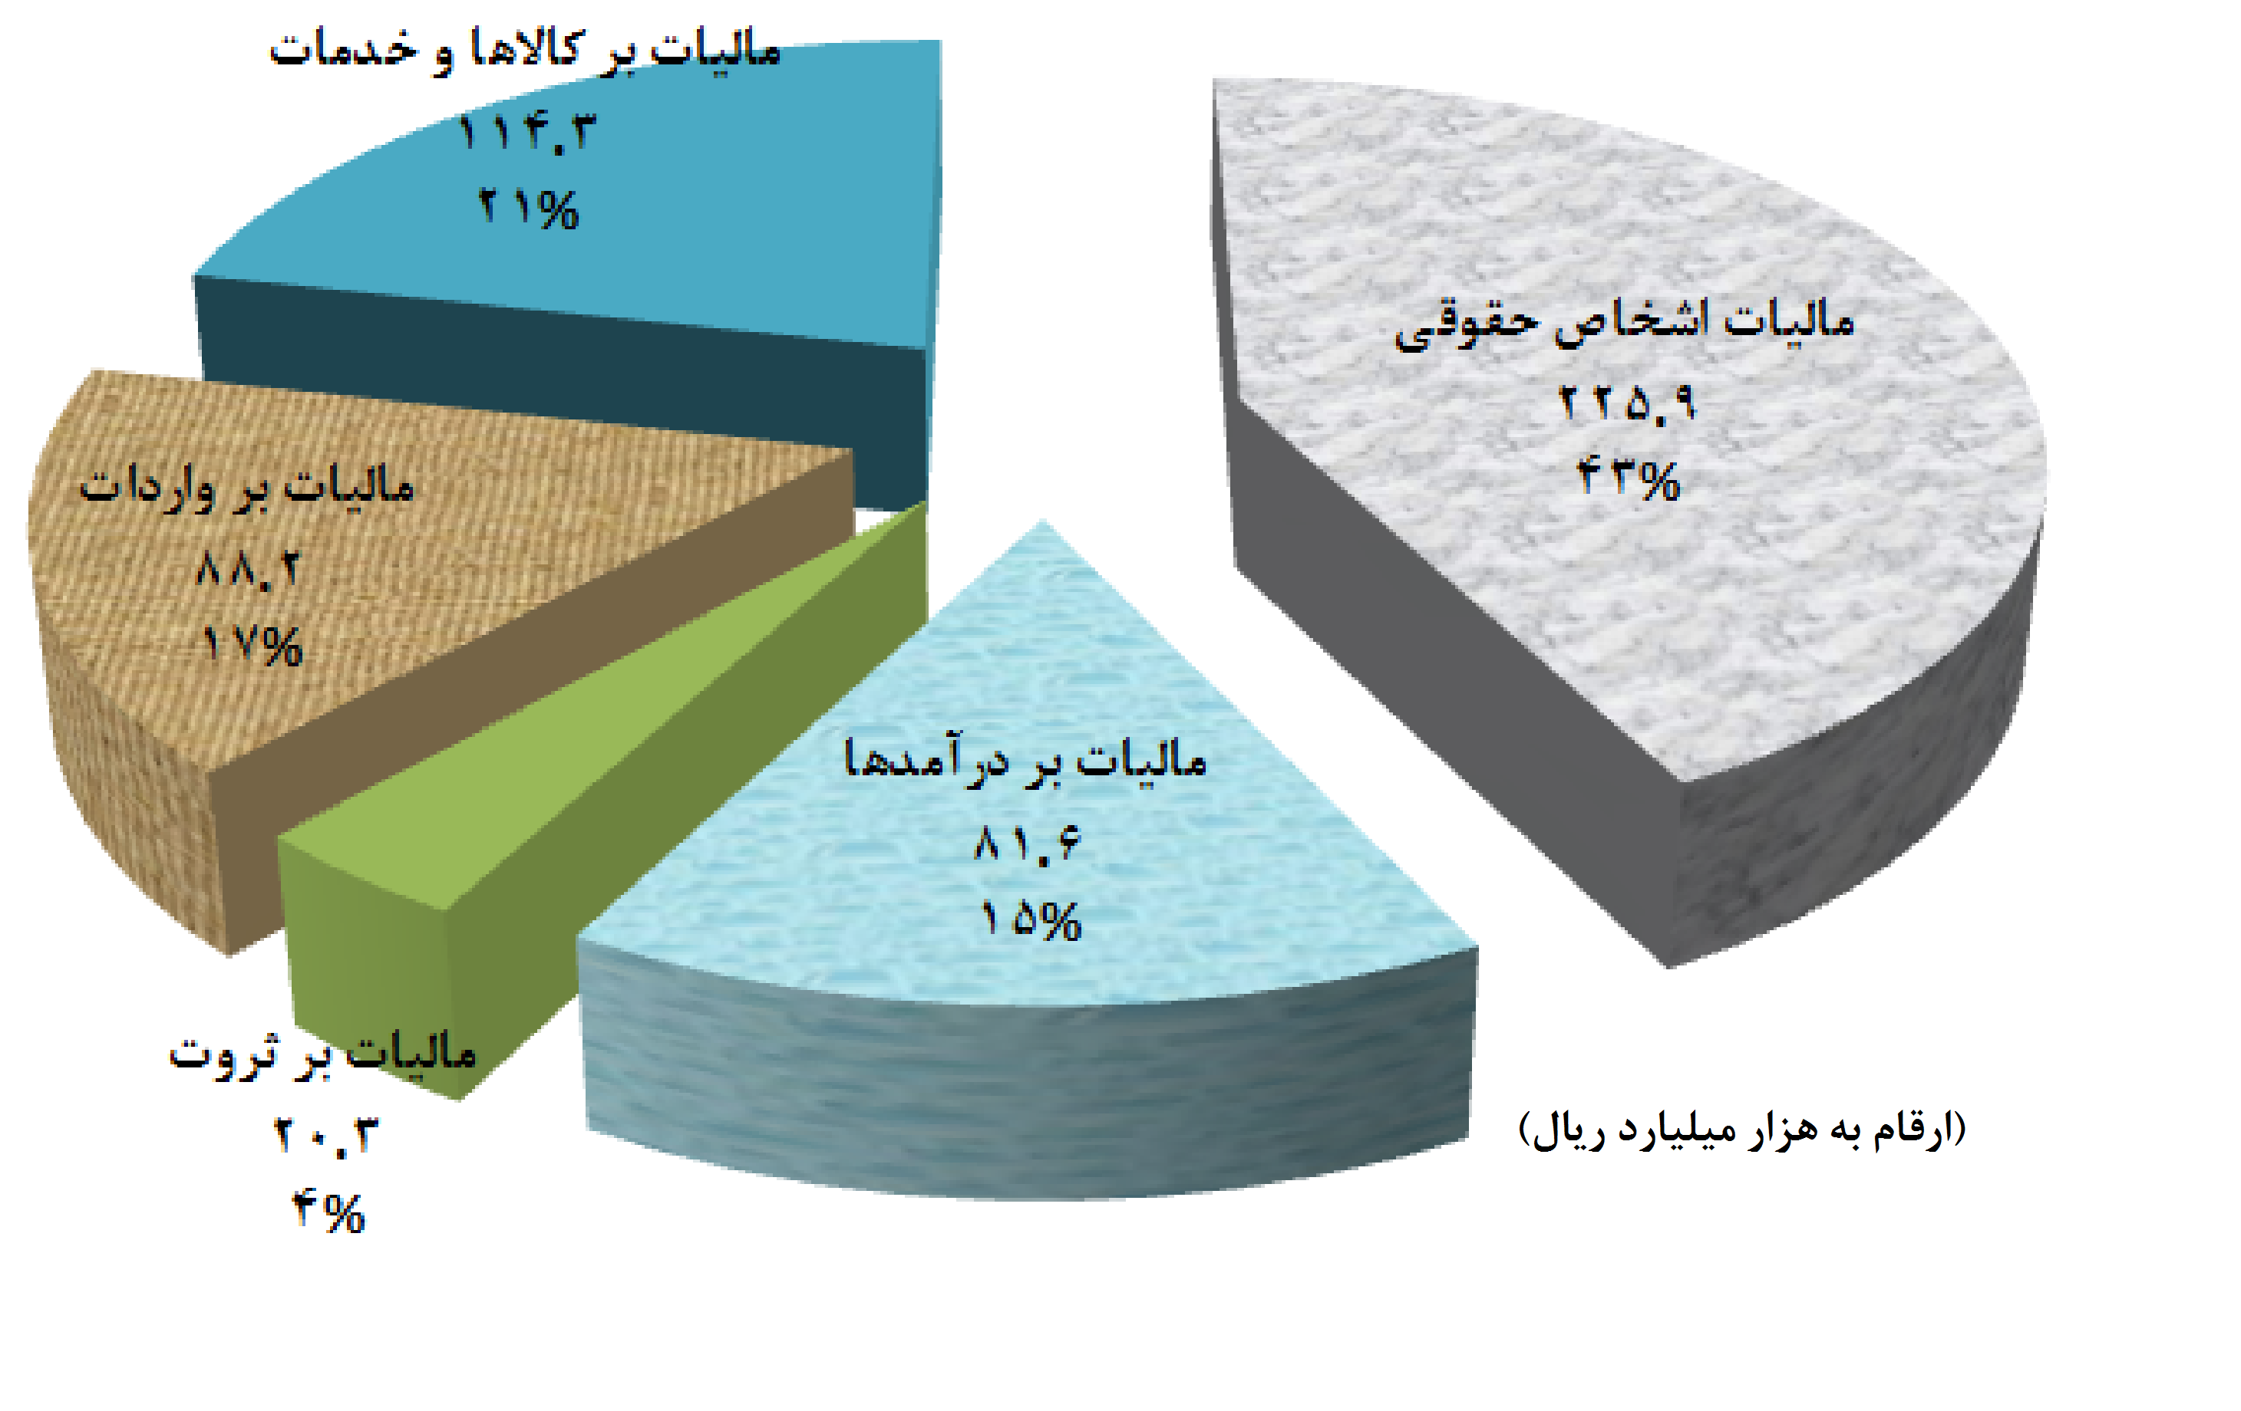

**منبع: مرکز پژوهش های مجلس جمهوری اسلامی ایران http://rc.majles.ir/**